Geocaching – the real adventure

C:\Users\Lunix\Downloads\b.i.b._Intern_College original 2012.tif

Pflichtenheft

**Thema:** Geocaching

**Ort der Durchführung:** b.i.b International College

**Studierende:** Schüler der Klassen

**Klasse:**  PBT3H12B, PBA3H12B

**Betreuender Dozent:** Frau Kehl

**Zeitraum:**

Inhaltsverzeichnis

[1. Zweck und Tragweite 1](#_Toc388518289)

[2. Spielstory 1](#_Toc388518290)

[2.1 Floatchart 2](#_Toc388518291)

[3. Produktumgebung 2](#_Toc388518292)

[3.1 Anwendungsbereiche 2](#_Toc388518293)

[3.2 Anwendergruppe 3](#_Toc388518294)

[3.4 Basismaschine 3](#_Toc388518295)

[3.5 Mengengerüst 3](#_Toc388518296)

[4. Produktmodell Hauptspiel 4](#_Toc388518297)

[4.1 Use-Case Diagramm 4](#_Toc388518298)

[4.2 Use-Case Beschreibungen 5](#_Toc388518299)

[4.2.1 Anmeldung 5](#_Toc388518300)

[4.2.2 Registrieren 7](#_Toc388518301)

[4.2.3 Abmelden 9](#_Toc388518302)

[4.2.4 Karte anzeigen 10](#_Toc388518303)

[4.2.5 QR-Code einscannen 11](#_Toc388518304)

[4.2.5 Logbuch eintragen 12](#_Toc388518305)

[4.2.6 Rätsel lösen 13](#_Toc388518306)

[4.2.7 Minispiele anzeigen lassen 14](#_Toc388518307)

[5. Funktionale Anforderungen 15](#_Toc388518308)

[5.1 Muss-Kriterien 15](#_Toc388518309)

[5.1.1 Geocaching 15](#_Toc388518310)

[5.2 Kann-Kriterien 15](#_Toc388518311)

[5.2.1 Datenbank 15](#_Toc388518312)

[5.2.2 Geocaching 15](#_Toc388518313)

[5.3 Abgrenzungs-Kriterien 15](#_Toc388518314)

[6. Nicht-Funktionale Anforderungen 15](#_Toc388518315)

[6.1 Abdeckung des Handymarktes 15](#_Toc388518316)

[7. GUI 15](#_Toc388518317)

[7.1 Der Login Bereich 15](#_Toc388518318)

[7.2 Registrieren 17](#_Toc388518319)

[7.3 Das Hauptmenü 18](#_Toc388518320)

[7.4 Das Spielmenü 18](#_Toc388518321)

[7.5 Die Karte 19](#_Toc388518322)

[7.6 QR-Code Scanner 19](#_Toc388518323)

[7.7 Logbuch 21](#_Toc388518324)

[8. Entwicklungsumgebung 21](#_Toc388518325)

[9. Produktmodell Minispiele 21](#_Toc388518326)

[9.1 Minispielbeschreibungen 21](#_Toc388518327)

[9.1.1 Lockpick 21](#_Toc388518328)

[9.1.2 Bosskampf 22](#_Toc388518329)

[9.1.3 Galaxy Invaders 23](#_Toc388518330)

[*9.1.3.1 Spielidee* 23](#_Toc388518331)

[*9.1.3.2 Spielablauf* 23](#_Toc388518332)

[9.1.4 Angel-Spiel 23](#_Toc388518333)

[10. Funktionale Anforderungen 24](#_Toc388518334)

[10.1 Muss-Kriterien 24](#_Toc388518335)

[10.1.1 Lockpick 24](#_Toc388518336)

[10.1.2 GUI 24](#_Toc388518337)

[10.1.3 Story 24](#_Toc388518338)

[10.1.4 Galaxy Invaders 24](#_Toc388518339)

[10.1.5 Bosskampf 24](#_Toc388518340)

[10.1.6 Angel-Spiel 24](#_Toc388518341)

[10.2 Kann-Kriterien 24](#_Toc388518342)

[10.2.1 Lockpick 24](#_Toc388518343)

[10.2.2 GUI 25](#_Toc388518344)

[10.2.3 Story 25](#_Toc388518345)

[10.2.4 Galaxy Invaders 25](#_Toc388518346)

[10.2.5 Bosskampf 25](#_Toc388518347)

[10.2.6 Angel-Spiel 25](#_Toc388518348)

[10.3 Abgrenzungs-Kriterien 25](#_Toc388518349)

[11. Nicht-Funktionale Anforderungen 25](#_Toc388518350)

[11.1 GUI 25](#_Toc388518351)

[11.2 Story 25](#_Toc388518352)

[11.3 Galaxy Invaders 25](#_Toc388518353)

[11.4 Bosskampf 25](#_Toc388518354)

[12. GUI 26](#_Toc388518355)

[12.1 Lockpick 26](#_Toc388518356)

[12.2 Bosskampf 27](#_Toc388518357)

[12.3 Galaxy Invaders 27](#_Toc388518358)

[12.4 Angel-Spiel 28](#_Toc388518359)

[13. Entwicklungsumgebung 28](#_Toc388518360)

[14. Produktmodell Homepage 29](#_Toc388518361)

[14.1 Use-Case Diagramm 29](#_Toc388518362)

[14.2 Use-Case Beschreibungen 30](#_Toc388518363)

[15. Funktionale Anforderungen 33](#_Toc388518364)

[15.1 Muss-Kriterien 33](#_Toc388518365)

[15.2 Kann-Kriterien 33](#_Toc388518366)

[15.3 Abgrenzungs-Kriterien 33](#_Toc388518367)

[16. Nicht-Funktionale Anforderungen 33](#_Toc388518368)

[17. GUI 34](#_Toc388518369)

[18. Entwicklungsumgebung 34](#_Toc388518370)

[19. Qualitätsanforderungen 35](#_Toc388518371)

[20. Testkonzept 35](#_Toc388518372)

[Minispiele 35](#_Toc388518373)

[Internetwebsite 35](#_Toc388518374)

[Datenbank 35](#_Toc388518375)

[21. Literaturverzeichnis 35](#_Toc388518376)

**Abbildungsverzeichnis**

[Abbildung 1: Floatchart 2](#_Toc388516858)

[Abbildung 2: Use-Case Diagramm Hauptprogramm 4](#_Toc388516859)

[Abbildung 3: LogIn Bereich GUI 16](file:///C:\Users\Niclas\Documents\GitHub\Schnitzeljagd\Pflichtenheft\Pflichtenheft_zusammengefügt\Pflichtenheft-Vorprojek-umsortiert.docx#_Toc388516860)

[Abbildung 4: Registrieren GUI 17](file:///C:\Users\Niclas\Documents\GitHub\Schnitzeljagd\Pflichtenheft\Pflichtenheft_zusammengefügt\Pflichtenheft-Vorprojek-umsortiert.docx#_Toc388516861)

[Abbildung 5: Hauptmenü GUI 18](file:///C:\Users\Niclas\Documents\GitHub\Schnitzeljagd\Pflichtenheft\Pflichtenheft_zusammengefügt\Pflichtenheft-Vorprojek-umsortiert.docx#_Toc388516862)

[Abbildung 6: Spielmenü GUI 18](file:///C:\Users\Niclas\Documents\GitHub\Schnitzeljagd\Pflichtenheft\Pflichtenheft_zusammengefügt\Pflichtenheft-Vorprojek-umsortiert.docx#_Toc388516863)

[Abbildung 7: Karte GUI 19](file:///C:\Users\Niclas\Documents\GitHub\Schnitzeljagd\Pflichtenheft\Pflichtenheft_zusammengefügt\Pflichtenheft-Vorprojek-umsortiert.docx#_Toc388516864)

[Abbildung 8: QR-Code Scanner GUI 19](file:///C:\Users\Niclas\Documents\GitHub\Schnitzeljagd\Pflichtenheft\Pflichtenheft_zusammengefügt\Pflichtenheft-Vorprojek-umsortiert.docx#_Toc388516865)

[Abbildung 9: LogBuch GUI 21](file:///C:\Users\Niclas\Documents\GitHub\Schnitzeljagd\Pflichtenheft\Pflichtenheft_zusammengefügt\Pflichtenheft-Vorprojek-umsortiert.docx#_Toc388516866)

[Abbildung 10: Lockpick GUI 26](#_Toc388516867)

[Abbildung 11: Bosskampf GUI 27](#_Toc388516868)

[Abbildung 12: Galaxy Invaders GUI 27](#_Toc388516869)

[Abbildung 13: Angel-Spiel GUI 28](file:///C:\Users\Niclas\Documents\GitHub\Schnitzeljagd\Pflichtenheft\Pflichtenheft_zusammengefügt\Pflichtenheft-Vorprojek-umsortiert.docx#_Toc388516870)

[Abbildung 14: Use-Case Diagramm Homepage 28](#_Toc388516871)

[Abbildung 15: Homepage Aufbau 33](#_Toc388516872)

# Zweck und Tragweite

Bei dem Projekt handelt es sich um ein Spiel, welches nach dem Prinzip des Geocachings[[1]](#footnote-1) arbeitet. Dabei sollen die sogenannten „Caches“[[2]](#footnote-2) eingesammelt werden, die in einem Zielgebiet verteilt werden. Durch das Eingeben von den „Caches“, die in Form eines Codes vorliegen, werden kleine Minispiele und Rätsel freigeschaltet. Durch das Abschließen eines Rätsels wird ein neuer Cache und neue Story Elemente[[3]](#footnote-3) freigeschaltet, die auf der Karte angezeigt werden.

Auf einer Internetseite kann man Informationen zum Spiel und seinen Punkteständen abrufen. Des Weiteren kann das Spiel auf der für Smartphones angepassten Homepage[[4]](#footnote-4) heruntergeladen werden.

In einer Datenbank des Spiels werden die Accounts, Spielstände und Punktestände der Spieler gespeichert. Das Spiel soll primär für Smartphones als App entwickelt und angepasst werden. Es soll b.i.b. Schüler des ersten Semesters ansprechen.

# Spielstory

Die Handlung beginnt damit, dass man den ersten QR Code aktiviert. Durch die Aktivierung des Codes wird ein Quantencomputer gestartet, der den Spieler durch die Story begleitet.

Er erklärt seine Funktion, die darin besteht, die Atmosphäre zu regulieren und merkt, dass er defekt ist sobald er versucht diese auszuführen. Daraufhin gibt er dem Spieler eine Fehleranalyse. Die Aufgabe des Spielers ist es dann, Teile zu sammeln die zur Reparatur des Computers benötigt werden. Die Teile liegen bei der Zukunftsmeile, bei dem Wohnheim und in der Nähe des Flusses. Während des Spielverlaufs kann man einen kleinen Helfer finden. Dieser hält sich bei dem Heinz-Nixdorf Museum auf und ist durch ein Minispiel freizuschalten. Das Finale der Story findet in dem Serverraum des b.i.b. statt. Dort versucht man den Computer zu reparieren. Dies gelingt dem Spieler auch, allerdings stellt sich dann heraus, dass der Computer "böse" ist und der Atmosphäre schaden will, denn er hat durch logische Algorithmen herausgefunden, dass es besser ist den Menschen von der Welt zu entfernen. Ein finaler Kampf gegen den Computer beginnt und der Spieler rettet die Welt. Neben der Hauptstory gibt es außerdem ein kleines Easteregg im Raum 2.59. Dort kann man auf ein weiteres Minispiel treffen.

## 2.1 Floatchart

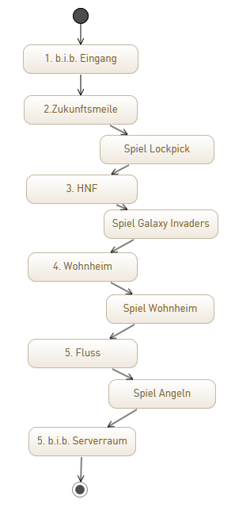

Abbildung : Floatchart

# Produktumgebung

## 3.1 Anwendungsbereiche

Unser Anwendungsbereich ist das b.i.b und seine Umgebung, unsere Applikation wird unter anderen am Anfang des ersten Semesters der neuen Studenten eingesetzt, um dort den neuen Erst Semester-Studenten des b.i.b und das Umfeld näher zu bringen auf eine Spielerische Art und Weise. Der Spieler soll durch das Spiel diese Umgebung untersuchen und kennen lernen.

## 3.2 Anwendergruppe

Unsere Hauptanwendergruppe sind alle Erst Semester-Studenten, welche neu am b.i.b sind und sich dort noch nicht so gut auskennen.

## 3.4 Basismaschine

Android Handy :

* Android Version : 2.3.1 oder Höher

iOS Handy :

* iOs Version : 5.0

Grundvorrausetzungen :

* Internetzugriff
* eine Kamera
* GPS-Sensor

Optimale Systemvoraussetzungen :

* CPU-Geschwindigkeit: Dual-Core 1Ghz
* Arbeitsspeicher: 1 GB
* Betriebssystem: Android | iOS

Server:

* Linux
* Apache
* MySQL
* PHP
* 2GB Ram
* 1 x 2Ghz
* 20GB Festplatte

## 3.5 Mengengerüst

Der Speicherverbrauch wird einige Megabyte nicht überschreiten. Es wird davon ausgegangen, dass circa 100 Megabyte an Speicher benötigt wird. Daten wie zum Beispiel Highscore Werte werden auf dem Handy nicht lokal gespeichert, sondern werden wenn nötig abgerufen. Alle Benutzer Daten für 10 Jahre gespeichert.

# Produktmodell Hauptspiel

## 4.1 Use-Case Diagramm

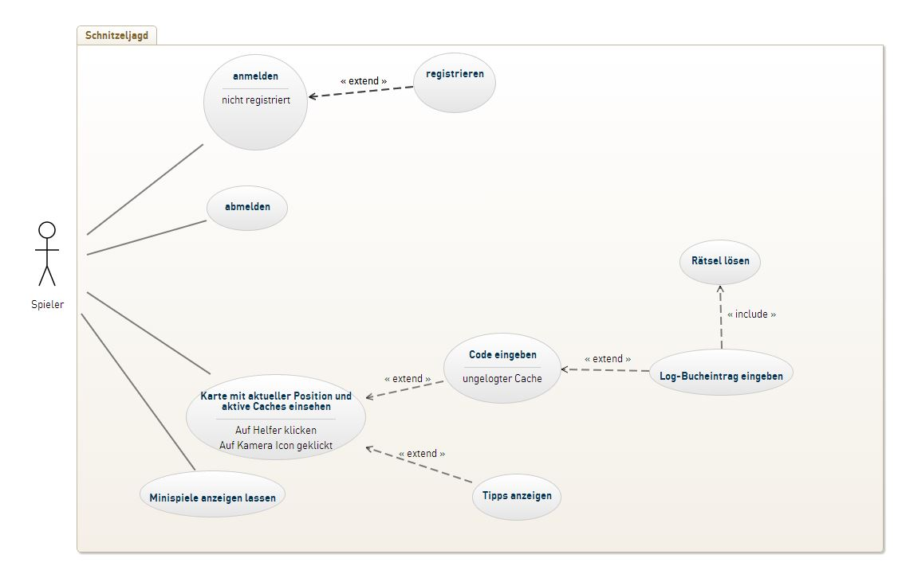

Abbildung : Use-Case Diagramm Hauptprogramm

## 4.2 Use-Case Beschreibungen

### 4.2.1 Anmeldung

|  |  |  |  |
| --- | --- | --- | --- |
| **Use Case ID:** | UGU1 | | |
| **Use Case Name:** | anmelden | | |
| **Erzeugt von:** | Hüppmeier, Noll, Luong | **Zuletzt überarbeitet von:** | Hüppmeier |
| **Erzeugt am:** | 24.04.2014 | **Zuletzt überarbeitet am:** | 28.04.2014 |
| **Akteure:** | Spieler | | |
| **Beschreibung:** | Spieler meldet sich am Spiel an | | |
| **Auslösendes Ereignis (Trigger):** | Spieler tippt auf Button „Login“ | | |
| **Vorbedingung:** | Spieler befindet sich auf der Login-GUI und ist nicht angemeldet. | | |
| **Normaler Ablauf:** | 1. Spieler gibt Kontodaten ein 2. Spieler tippt auf Button „Login“ 3. System überprüft Daten auf Richtigkeit 4. Spieler wird am Spiel angemeldet 5. Hauptmenü-GUI wird angezeigt | | |
| **Alternativer Ablauf:** | 1 a) Min. ein Eingabefeld ist leer  1) Fehlermeldung „Eingabe fehlt!“ erscheint in Rot über den Feldern.  2) Weiter in Schritt 1 des normalen Ablaufs.  3 a) Datenbank kann eingegebenen Nicknamen nicht finden.  1) Fehlermeldung „Der Nickname existiert nicht!“ erscheint in Rot über den Feldern.  2) Weiter in Schritt 1 des normalen Ablaufs.  3 b) Das Passwort des angegebenen Nicknamens aus der Datenbank stimmt nicht mit dem eingegebenen Passwort überein.  1) Fehlermeldung „Das Passwort ist fehlerhaft!“ erscheint in Rot über den Felder.  2) Weiter in Schritt 1 des normalen Ablaufs. | | |
| **Fehlerfall:** | 3 a) Ein Datenbank-Fehler tritt auf  1) Fehlermeldung „Verbindung zur Datenbank fehlgeschlagen!“ erscheint in Rot über den Feldern. | | |
| **Enthaltene Anwendungsfälle:** | Registrieren | | |
| **Nutzungshäufigkeit:** | häufig | | |
| **Spezielle Anforderungen** | Smartphone | | |
| **Annahmen:** | Spieler ist bereits registriert | | |
| **Weitere Angaben und** | Kontodaten: Nickname & Passwort | | |

### 4.2.2 Registrieren

|  |  |  |  |
| --- | --- | --- | --- |
| **Use Case ID:** | UGU2 | | |
| **Use Case Name:** | registrieren | | |
| **Erzeugt von:** | Hüppmeier, Noll, Luong | **Zuletzt überarbeitet von:** | Hüppmeier |
| **Erzeugt am:** | 24.04.2014 | **Zuletzt überarbeitet am:** | 28.04.2014 |
| **Akteure:** | Spieler | | |
| **Beschreibung:** | Spieler registriert sich am Spiel. | | |
| **Auslösendes Ereignis (Trigger):** | Spieler tippt auf Button „Registrieren“ | | |
| **Vorbedingung:** | Spieler hat auf Text „Noch keinen Account? Hier registrieren!“ auf Anmelde-GUI getippt, befindet sich auf Registrierungs-GUI und ist nicht angemeldet. | | |
| **Normaler Ablauf:** | 1. Spieler gibt Kontodaten ein 2. Spieler tippt auf Button „Registrieren“ 3. System überprüft Daten auf Richtigkeit 4. System speichert Daten in Datenbank 5. Spieler wird angemeldet 6. Hauptmenü-GUI wird angezeigt | | |
| **Alternativer Ablauf:** | 1 a) Min. ein Eingabefeld ist leer  1) Fehlermeldung „Eingabe fehlt!“ erscheint in Rot über den Feldern.  2) Weiter in Schritt 1 des normalen Ablaufs.  1 b) Die AGB und Datenschutzerklärung wurden nicht akzeptiert  1) Fehlermeldung „Die AGB und Datenschutzerklärung wurden nicht akzeptiert!“ erscheint in Rot über den Feldern.  2) Weiter in Schritt 1 des normalen Ablaufs.  3 a) Das Passwort wurde falsch wiederholt.  1) Fehlermeldung „Das Passwort wurde falsch wiederholt!“ erscheint in Rot über den Feldern.  2) Weiter in Schritt 1 des normalen Ablaufs.  3 b) Datenbank kann eingegebenen Nicknamen bereits finden.  1) Fehlermeldung „Der Nickname existiert bereits!“ erscheint in Rot über den Feldern.  2) Weiter in Schritt 1 des normalen Ablaufs. | | |
| **Fehlerfall:** | 3 a) Ein Datenbank-Fehler tritt auf  1) Fehlermeldung „Verbindung zur Datenbank fehlgeschlagen!“ erscheint in Rot über den Feldern. | | |
| **Nutzungshäufigkeit:** | häufig | | |
| **Spezielle Anforderungen** | Smartphone | | |
| **Annahmen:** | Spieler ist noch nicht registriert | | |
| **Weitere Angaben und Fragen:** | Kontodaten: Nicknamem, Passwort, Passwort (wiederholen) | | |

### 4.2.3 Abmelden

|  |  |  |  |
| --- | --- | --- | --- |
| **Use Case ID:** | UGU3 | | |
| **Use Case Name:** | abmelden | | |
| **Erzeugt von:** | Hüppmeier, Noll, Luong | **Zuletzt überarbeitet von:** | Hüppmeier |
| **Erzeugt am:** | 24.04.2014 | **Zuletzt überarbeitet am:** | 28.04.2014 |
| **Akteure:** | Spieler | | |
| **Beschreibung:** | Spieler meldet sich vom Spiel ab. | | |
| **Auslösendes Ereignis (Trigger):** | Spieler tippt auf Button „Abmelden“ | | |
| **Vorbedingung:** | Spieler befindet sich in Hauptmenu-GUI und ist angemeldet. | | |
| **Normaler Ablauf:** | 1. Spieler tippt auf „Abmelden“ 2. System meldet Spieler vom Spiel ab 3. Login-GUI wird angezeigt | | |
| **Alternativer Ablauf:** | keine | | |
| **Fehlerfall:** | keine | | |
| **Nutzungshäufigkeit:** | häufig | | |
| **Spezielle Anforderungen** | Smartphone | | |
| **Annahmen:** | Spieler ist angemeldet und möchte sich abmelden. | | |
| **Weitere Angaben und Fragen:** | keine | | |

### 4.2.4 Karte anzeigen

|  |  |  |  |
| --- | --- | --- | --- |
| **Use Case ID:** | UGU4 | | |
| **Use Case Name:** | Karte mit aktueller Position und aktive Caches einsehen | | |
| **Erzeugt von:** | Hüppmeier, Noll, Luong | **Zuletzt überarbeitet von:** | Hüppmeier, Noll, Luong |
| **Erzeugt am:** | 24.04.2014 | **Zuletzt überarbeitet am:** | 08.05.2014 |
| **Akteure:** | Spieler | | |
| **Beschreibung:** | Zeigt dem Spieler die Karte mit aktiven Caches an. | | |
| **Auslösendes Ereignis (Trigger):** | Spieler tippt auf Icon „Karte anzeigen“ | | |
| **Vorbedingung:** | Spieler befindet sich auf Hauptmenü-GUI und ist angemeldet | | |
| **Normaler Ablauf:** | 1. System lädt Karte und zeigt sie an 2. Caches werden ausgewertet und aktive angezeigt | | |
| **Alternativer Ablauf:** | keine | | |
| **Fehlerfall:** | 1 a) System kann keine GPS-Daten auswerten  1) Fehlermeldung „Es konnte keine GPS-Verbindung aufgebaut werden!“ erscheint in Rot auf dem Display. | | |
| **Enthaltene Anwendungsfälle:** | QR-Code einscannen, Tipps anzeigen | | |
| **Nutzungshäufigkeit:** | Sehr häufig | | |
| **Spezielle Anforderungen** | Smartphone | | |
| **Annahmen:** | Spieler ist angemeldet und möchte sich Übersicht verschaffen | | |
| **Weitere Angaben und Fragen:** | keine | | |

### 4.2.5 QR-Code einscannen

|  |  |  |  |
| --- | --- | --- | --- |
| **Use Case ID:** | UGU5 | | |
| **Use Case Name:** | QR-Code einscannen | | |
| **Erzeugt von:** | Hüppmeier, Noll, Luong | **Zuletzt überarbeitet von:** | Hüppmeier |
| **Erzeugt am:** | 24.04.2014 | **Zuletzt überarbeitet am:** | 28.04.2014 |
| **Akteure:** | Spieler | | |
| **Beschreibung:** | Spieler scannt QR-Code ein. System wertet diesen aus. | | |
| **Auslösendes Ereignis (Trigger):** | Spieler tippt auf Button „Scannen“ | | |
| **Vorbedingung:** | Spieler ist angemeldet, hat auf Button „QR-Code scannen“ getippt und befindet sich auf Kartenmenü-GUI | | |
| **Nachbedingung:** | keine | | |
| **Normaler Ablauf:** | 1. System nutzt Kamera und zeigt Sichtfeld an 2. Spieler tippt auf Button „Scannen“ 3. System scannt den QR-Code und wertet diesen aus 4. Logbucheintrag-GUI wird angezeigt. | | |
| **Alternativer Ablauf:** | 2 a) System kann keinen QR-Code finden  1) Fehlermeldung „Kein QR-Code gefunden!“ erscheint in Rot oberhalb der GUI.  2) Weiter in Schritt 1 des normalen Ablaufs. | | |
| **Fehlerfall:** | 1 a) System kann sich nicht mit Kamera verbinden  1) Fehlermeldung „Kein Kamera gefunden!“ erscheint in Rot oberhalb der GUI.  2) Kartenmenü-GUI wird wieder angezeigt. | | |
| **Enthaltene Anwendungsfälle:** | Log-Bucheintrag eingeben | | |
| **Nutzungshäufigkeit:** | häufig | | |
| **Spezielle Anforderungen** | Smartphone mit Kamera | | |
| **Annahmen:** | Spieler möchte gefundenen QR-Code einscannen. | | |
| **Weitere Angaben und Fragen:** | keine | | |

### 4.2.5 Logbuch eintragen

|  |  |  |  |
| --- | --- | --- | --- |
| **Use Case ID:** | UGU6 | | |
| **Use Case Name:** | Log-Bucheintrag eingeben | | |
| **Erzeugt von:** | Hüppmeier, Noll, Luong | **Zuletzt überarbeitet von:** | Hüppmeier |
| **Erzeugt am:** | 24.04.2014 | **Zuletzt überarbeitet am:** | 28.04.2014 |
| **Akteure:** | Spieler | | |
| **Beschreibung:** | Spieler gibt Nachricht für das Logbuch ein. | | |
| **Auslösendes Ereignis (Trigger):** | Spieler tippt auf Button „Senden“ | | |
| **Vorbedingung:** | Spieler befindet sich auf Logbucheintrag-GUI und ist angemeldet. | | |
| **Nachbedingung:** | keine | | |
| **Normaler Ablauf:** | 1. Spieler gibt Logbuch-Nachricht ein 2. Spieler tippt auf Button „Senden“ 3. System überprüft Eingabe 4. System speichert Eintrag in Datenbank 5. Rätsel-GUI wird angezeigt | | |
| **Alternativer Ablauf:** | 1 a) Min. ein Eingabefeld ist leer  1) Fehlermeldung „Eingabe fehlt!“ erscheint in Rot über den Feldern.  2) Weiter in Schritt 1 des normalen Ablaufs. | | |
| **Fehlerfall:** | 4 a) Ein Datenbank-Fehler tritt auf  1) Fehlermeldung „Verbindung zur Datenbank fehlgeschlagen!“ erscheint in Rot über den Feldern. | | |
| **Enthaltene Anwendungsfälle:** | Rätsel lösen | | |
| **Nutzungshäufigkeit:** | häufig | | |
| **Spezielle Anforderungen** | Smartphone | | |
| **Annahmen:** | Spieler möchte Nachricht bzw. Erfolg teilen. | | |
| **Weitere Angaben und Fragen:** | Eingabe: Logbuch-Nachricht | | |

### 4.2.6 Rätsel lösen

|  |  |  |  |
| --- | --- | --- | --- |
| **Use Case ID:** | UGU7 | | |
| **Use Case Name:** | Rätsel lösen | | |
| **Erzeugt von:** | Hüppmeier, Noll, Luong | **Zuletzt überarbeitet von:** | Hüppmeier |
| **Erzeugt am:** | 24.04.2014 | **Zuletzt überarbeitet am:** | 28.04.2014 |
| **Akteure:** | Spieler | | |
| **Beschreibung:** | Rätsel erscheint, welches der Spieler lösen muss. | | |
| **Auslösendes Ereignis (Trigger):** | Spieler hat erfolgreich seinen Logbuch-Eintrag abgesendet. | | |
| **Vorbedingung:** | Spieler hat erfolgreich seinen Logbuch-Eintrag abgesendet, ist angemeldet und befindet sich auf Rätsel-GUI. | | |
| **Nachbedingung:** | keine | | |
| **Normaler Ablauf:** | 1. Spieler löst Rätsel 2. System überprüft Rätsel-Lösung 3. System schaltet neuen Cache frei 4. Kartenmenü-GUI wird angezeigt | | |
| **Alternativer Ablauf:** | 1 a) Die Lösung für das Rätsel ist falsch  1) Fehlermeldung „Die Lösung ist falsch!“ erscheint in Rot oberhalb der GUI.  2) Weiter in Schritt 1 des normalen Ablaufs. | | |
| **Fehlerfall:** | 3 a) Ein Datenbank-Fehler tritt auf  1) Fehlermeldung „Verbindung zur Datenbank fehlgeschlagen!“ erscheint in Rot oberhalb der GUI. | | |
| **Enthaltene Anwendungsfälle:** | keine | | |
| **Nutzungshäufigkeit:** | häufig | | |
| **Spezielle Anforderungen** | Smartphone | | |
| **Annahmen:** | Spieler möchte neuen Cache freischalten. | | |
| **Weitere Angaben und Fragen:** | keine | | |

### 4.2.7 Minispiele anzeigen lassen

|  |  |  |  |
| --- | --- | --- | --- |
| **Use Case ID:** | UGU8 | | |
| **Use Case Name:** | Minispiele anzeigen lassen | | |
| **Erzeugt von:** | Hüppmeier, Noll, Luong | **Zuletzt überarbeitet von:** | Hüppmeier |
| **Erzeugt am:** | 24.04.2014 | **Zuletzt überarbeitet am:** | 28.04.2014 |
| **Akteure:** | Spieler | | |
| **Beschreibung:** | Spieler lässt sich alle freigeschalteten Spiele und dazugehörige Highscores anzeigen. | | |
| **Auslösendes Ereignis (Trigger):** | Spieler tippt auf Icon „Alle Spiele anzeigen“. | | |
| **Vorbedingung:** | Spieler befindet sich auf Spiele-Übersicht-GUI und ist angemeldet. | | |
| **Nachbedingung:** | keine | | |
| **Normaler Ablauf:** | 1. Spieler tippt auf Icon „Alle Spiele anzeigen“. 2. System lädt freigeschaltete Spiele und Highscores | | |
| **Alternativer Ablauf:** | 1 a) System findet keine freigeschalteten Spiele in der Datenbank  1) Fehlermeldung „Es wurden noch keine Spiele freigeschaltet!“ erscheint in Rot oberhalb der GUI.  2) Weiter in Schritt 1 des normalen Ablaufs. | | |
| **Fehlerfall:** | 2 a) Ein Datenbank-Fehler tritt auf  1) Fehlermeldung „Verbindung zur Datenbank fehlgeschlagen!“ erscheint in Rot über den Feldern. | | |
| **Enthaltene Anwendungsfälle:** | keine | | |
| **Nutzungshäufigkeit:** | oft | | |
| **Spezielle Anforderungen** | Smartphone | | |
| **Annahmen:** | Spieler möchte Spiele erneut spielen. | | |
| **Weitere Angaben und Fragen:** | keine | | |

# Funktionale Anforderungen

## 5.1 Muss-Kriterien

### 5.1.1 Geocaching

* PF 101 Als Spieler möchte ich mich anmelden können
* PF 102 Als Spieler möchte ich mich registrieren können
* PF 103 Als Spieler möchte ich meine freigeschalteten Minispiele einsehen können
* PF 104 Als Spieler möchte ich meine freigeschalteten Minispiele spielen können
* PF 105 Als Spieler möchte ich die Karte einsehen können
* PF 106 Als Spieler möchte ich Caches freischalten können
* PF 107 Als Spieler möchte ich einen Logbuch Eintrag erstellen können
* PF 108 Als Spieler möchte ich Rätsel machen können

## 5.2 Kann-Kriterien

### 5.2.1 Datenbank

* TF 101 Der Benutzer authentifiziert

### 5.2.2 Geocaching

* TF 102 Es gibt GUI-Animationen

## 5.3 Abgrenzungs-Kriterien

# Nicht-Funktionale Anforderungen

### 6.1 Abdeckung des Handymarktes

Dadurch, dass wir uns auf Android und iOS beziehen, decken wir hier bei schon 93,8% aller Nutzer ab, hierbei nimmt Android 78,9% ein und iOS 14,9%. Da wir aber nicht alle Versionen der Betriebssysteme abdecken können haben wir die meist benutzten gewählt. Durch das wählen von Android 2.3.1 oder höher decken wir ganze 99% alle Benutzer ab, bei iOs und Version 5.0 oder höher sind dies 96% oder sogar etwas mehr. Somit belaufen wir uns auf eine 92,41% Abdeckung auf dem Handy Markt.

# GUI

Sämtliche Felder sind für die Benutzung von mobilen Touch-Geräten entworfen und implementiert, sodass der Spieler mit einem Klick (mit dem Finger) darauf zugreifen kann.

## 7.1 Der Login Bereich

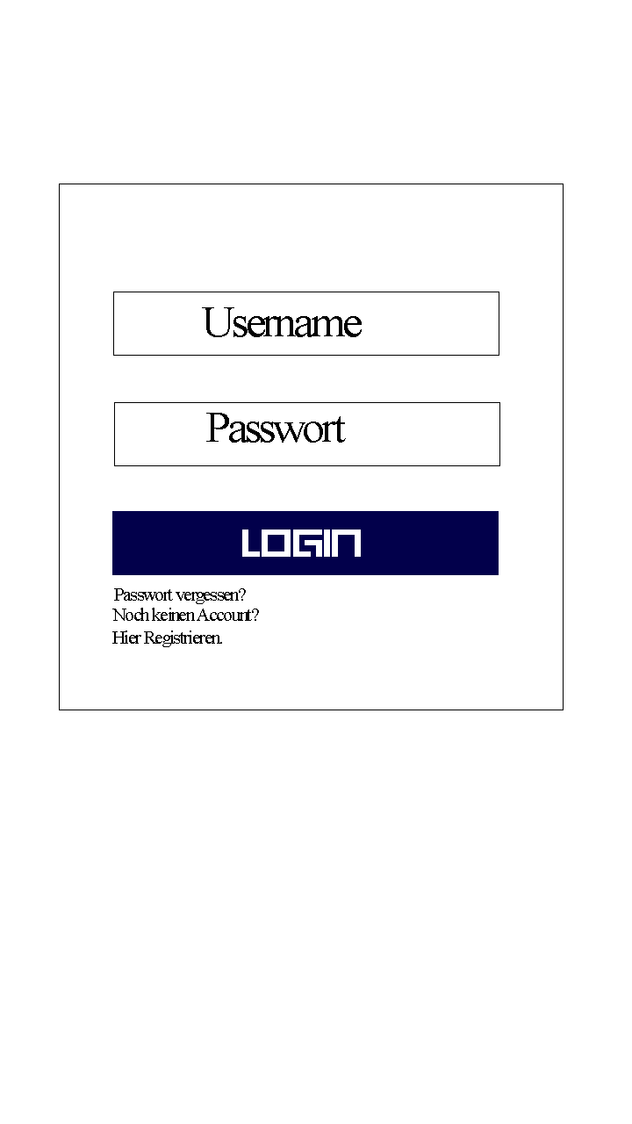

Abbildung : LogIn Bereich GUI

Username\Textfeld: Hier kann man seinen Benutzernamen eingeben

Passwort\Textfeld: Hier gibt man sein Passwort ein

Login\Button: Wenn man sich mit vorhandenen Username und dazugehörigem Passwort anmeldet gelangt man in das Hauptmenü

Noch keinen Account? Hier Registrieren\Link: Von hier aus gelangt man ins „Registrieren“ Fenster

## 7.2 Registrieren

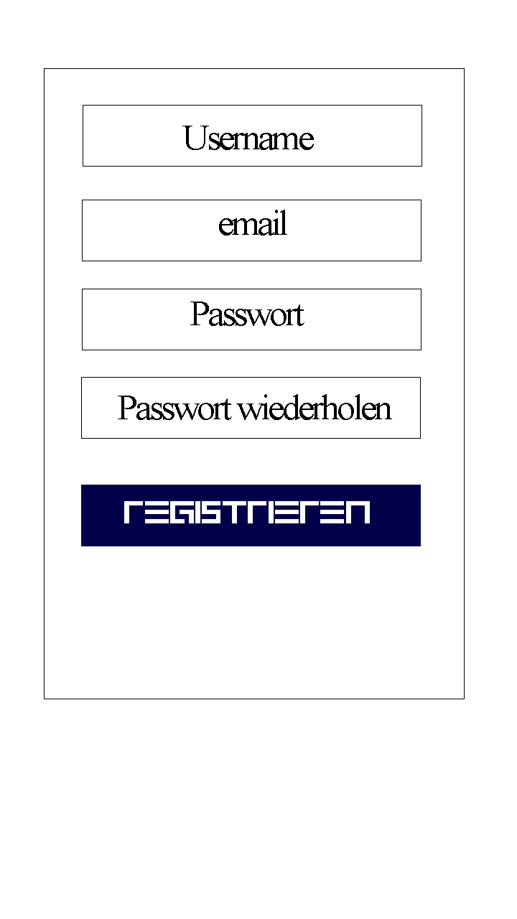

Abbildung : Registrieren GUI

Username\Textfeld

Email\Textfeld

Passwort/Passwort wdh. \Textfeld

Registrieren\Button: Hat man alle angaben

ordnungsgemäß gemacht, wird der Account

angelegt.

## 7.3 Das Hauptmenü

****

Abbildung : Hauptmenü GUI

Karte anzeigen\Button: Von hier aus gelangt man zu der Live Map[[5]](#footnote-5)

Alle Spiele anzeigen\Button: Von hier aus gelangt man zu den Freigeschalteten Minispielen

## 7.4 Das Spielmenü

**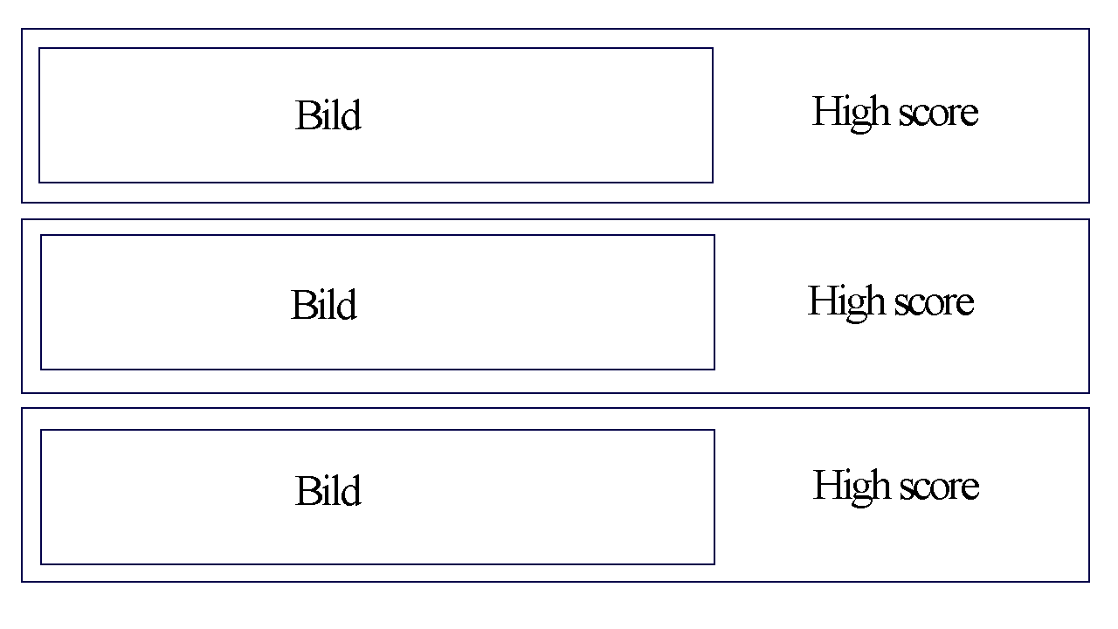**

High score\Label: Hier werden die Freigeschalteten Spiele mit zugehörigem High Score angezeigt.

Abbildung : Spielmenü GUI

Bild\Button: Wenn man auf ein Spiel klickt startet es.

[Die Bilder werden durch die Spiele ersetzt]

## 7.5 Die Karte

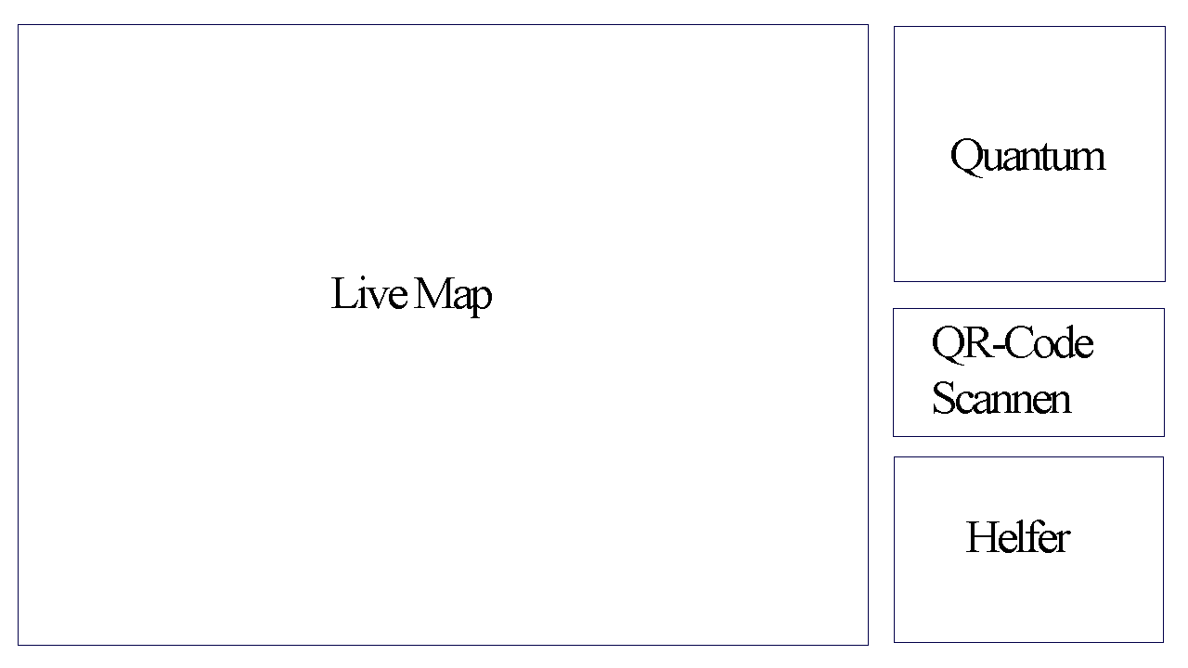

Abbildung : Karte GUI

Die Live Map zeigt die Aktuelle Position vom Spieler und dem nächsten Spieler.

Quantum\Button: Der Quantum gibt einem eine Hilfestellung zu den jeweiligen Caches.

QR-Code Scannen\Button: Von hier aus gelangt man zum QR-Code Scanner[[6]](#footnote-6).

Helfer\Button: Der Helfer wird später Freigeschaltet. Er bietet zusätzliche Hilfe zu den Minispielen.

## 7.6 QR-Code Scanner



Abbildung : QR-Code Scanner GUI

Scannen\Button: Startet den QR-Code Scan**.**

Man muss den Kamera Bereich auf den QR-Code gerichtet halten.

## 7.7 Logbuch

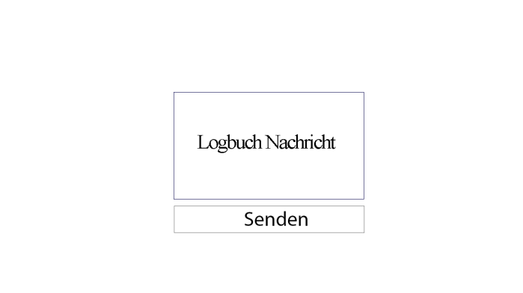

Abbildung : LogBuch GUI

Die Logbuch Nachricht wird einem nach einem erfolgreichen Scan angezeigt.

Anschließend kann man die Logbuch Nachricht senden.

# Entwicklungsumgebung

* Unity3d
* Mono Editor
* Sublime Text3
* Photoshop

# Produktmodell Minispiele

## 9.1 Lockpick

### 9.1.1 Beschreibung

#### 9.1.1.1 Idee

Dieses Minispiel wurde inspiriert von dem Lockpick-Spiel aus Bioshock. Hierbei muss der Spieler zunächst die Felder des 5x5 Spielfeldes aufdecken. Darunter befinden sich Rohrstücke. Von oben aus fliest langsam eine Flüssigkeit. Das Ziel ist es, dass diese durch die Rohre hindurch zu dem unteren Ausgangsrohr geführt wird. Aufgedeckte Rohre kann der Spieler mit drag&drop austauschen und somit den Weg für die Flüssigkeit aufbauen. Im Hintergrund können sich noch Zahnräder bewegen, das ist jedoch alternaiv und nicht notwendig. Den roten Balken oben habe ich eingefügt, um Platz für eine GUI zu geben, um z.B. in das Menü zu kommen.

#### 9.1.1.2 Ablauf

Am Anfang erstellt das Programm im Hintergrund einen Weg aus den Rohren zum Ziel. Danach wird der Rest des Spielfeldes mit anderen Rohrenstücken aufgefültt und alles gemischt. Danach kann das Spiel beginnen. Der Spieler weiss anfangs nicht, wo welche Rohre sind, da alle verdeckt sind. Vor jedem Rohr ist eine Platte, die durch berühren entfernt werden kann. Danach sieht er die Rohre darunter und kann diese bewegen. Die Rohre können dabei nicht gedreht werden. Die Flüssigkeit die dabei langsam durch die Rohre läuft sorgt für Zeitdruck, da der Spieler rechtzeitig die Teile aneinander Reihen muss, damit die Flüssigkeit nicht ausläuft. Wenn der Spieler fertig ist, kann der Spieler den Vorgang beschleunigen, indem er das Ventil weiter aufdreht. Dazu ist am Anfang der Rohre ein „Rad“, an dem der Spieler drehen kann. Wenn der Spieler das Spiel nicht geschafft hat startet es von Vorne.

#### 9.1.1.3 Elemente

Als Elemente im Spiel habe ich oben im Bild einem Balken für die GUI, womit ich das Spiel z.B. verlassen kann. Genaueres hierfür ist Aufgabe der GUI-Gruppe. Als weitere Elemente hat man die Rohre, die der Spieler richtig anordnen muss. Darüber liegen Platten, die diese abdecken. Die Platten können vom Spieler entfernt werden, indem er sie berührt. Dazu gibt es ein Ausgangsrohr, von wo die Flüssigkeit startet und ein Endrohr, wo der Spieler die Flüssigkeit hinlenken soll. Am Ausgangsrohr soll ein Ventil sein, an dem der Spieler drehen kann, um die Flüssigkeit zu beschleunigen wenn er fertig ist. Dies ist aber nicht Muss-Kriterium. Wenn es nicht funktioniert wie gewünscht, kann dies durch einen Button gelöst werden. Im Hintergrund sollen noch Zahnräder sein, die sich bewegen

### 9.1.2 GUI

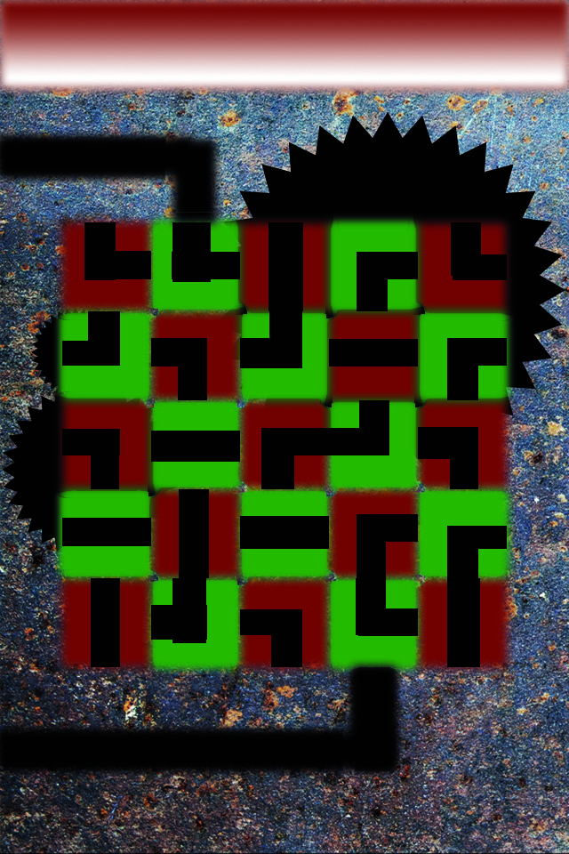

### 9.1.3 Funktionale Anforderungen

#### 9.1.3.1 Muss-Kriterien

* Die Röhren sollen vom Spieler verschiebbar sein.
* Es sollen auf den Röhren Platten/eine Fläche liegen, die der Spieler entfernen muss, bevor er die Röhren verschieben kann.
* Durch die Röhren soll soll langsam ein Fortschritt sichtbar sein der für Zeitdruck beim Spieler sorgt.

#### 9.1.3.2 Kann-Kriterien

* Die Röhren können zufallsgeneriert an verschiedenen Stellen liegen.
* Der Fortschritt in den Röhren ist eine Flüssigkeit.
* Der Fortschritt soll vom Spieler beschleunigt werden können, damit er nicht warten muss, wenn er bereits fertig ist.
* Gestalterisch können sich Zahnräder im Hintergrund bewegen. Was dabei alles möglich ist, ist auch davon abhängig, wieviel Speicherplatz für das minispiel verfügbar sein wird.
* dem Spieler kann am Ende angezeigt werden, wie lange er gebraucht hat.

#### 9.1.3.3 Abgrenzungs-Kriterien

### 9.1.4 Nicht Funktionale Anforderungen

## 9.2 Bosskampf

### 9.2.1 Beschreibung

#### 9.2.1.1 Idee

Das Spiel ist inspiriert von dem Smartphone Spiel „Space Team“. Hierbei muss der Spieler den Anweisungen auf dem oberen Teil des Bildschirms folgen und sie auf der unteren Seite des Bildschirms ausführen. Der Boss (Super Computer) muss davon abgehalten werden sich voll aufzuladen.

#### 9.2.1.2 Ablauf

Der Spieler bekommt auf dem oberen Bildschirm Anweisungen und muss diese auf der unteren Hälfe durchführen. Die Zeit die der Gegner braucht um sich voll aufzuladen, wird bei erfolgreicher Erfüllung der Anweisung ein kleines Stück zurückgesetzt. Sobald man alle Anweisungen des Levels geschafft hat, erreicht man das nächste Level. Nach dem fünften Level hat man das Spiel abgeschlossen.

#### 9.2.1.3 Elemente

* Zurück in das Menü gehen.
* An Knöpfen drehen.
* Regler verstellen.
* Schalter umlegen.
* Knöpfe drücken.

### 9.2.2 GUI



### 9.2.3 Funktionale Anforderungen

#### 9.2.3.1 Muss-Kriterien

* Der Anwender hat eine Schaltfläche.
* Der Anwender bekommt Anweisungen was er tun muss auf dem oberen Bildschirmteil.
* Der Anwender hat eine Zeitbegrenzung für alle Anweisungen.
* Das Spiel hat mehrere Level.

#### 9.2.3.2 Kann-Kriterien

* Der Anwender hat Soundeffekte.
* Die Schaltfläche zerfällt nach einiger Zeit um das Spiel zu erschweren.

#### 9.2.3.3 Abgrenzungs-Kriterien

### 9.2.4 Nicht Funktionale Anforderungen

* Das Spiel sollte nicht unnötig viel Speicher verbrauchen.

## 9.3 Galaxy Invaders

### 9.3.1 Beschreibung

#### 9.3.1.1 Idee

Die Spielidee ist ein an „Space Invaders“ orientiertes Spiel.

In dem Spiel schaut die Kamera von oben auf die Spielfigur herab und bewegt sich zusammen mit der Spielfigur nach vorne. Die Spielfigur befindet sich am unteren Bildschirmrand und kann nach rechts und links schwenken. Sie hat einen unbegrenzten Munitionsvorrat. Die Gegner kommen von dem oberen Rand des Bildschirms. Sie bewegen sich langsam auf die Spielfigur zu und schießen dabei geradeaus, wobei der Spieler den Geschossen ausweichen muss, um die Gegner seinerseits zu zerstören.

Dabei gibt es Gegnerklassen die unterschiedlich viele Punkte geben, je nachdem wie stark sie sind. Die Spielfigur des Spielers wird nach einem Treffer/einer Kollision mit einem Gegner zerstört, allerdings hat sie eine bestimmte Anzahl von Leben. In dem Fall einer Zerstörung des Spielers erscheint er wieder in der Mitte des unteren Bildschirmrandes, mit einem Angriffsschutz von 2 Sekunden in denen er Zeit hat sich zu orientieren.

#### 9.3.1.2 Ablauf

Das Spiel wird von dem Helfer zur Verfügung gestellt, den man beim Heinz-Nixdorf Museum findet. Der Spieler hat die Aufgabe sein Raumschiff durch Angriffswellen von Gegnern zu führen und diese dabei zu zerstören. Er bekommt Punkte für jeden zerstörten Gegner, die in einer Highscore Liste festgehalten werden. Das Spiel endet, wenn der Spieler alle Leben verbraucht hat.

#### 9.3.1.3 Elemente

* Raumschiff
* Gegner (Alien-Raumschiffe)
* Highscore
* Schusspartikel

### 9.3.2 GUI

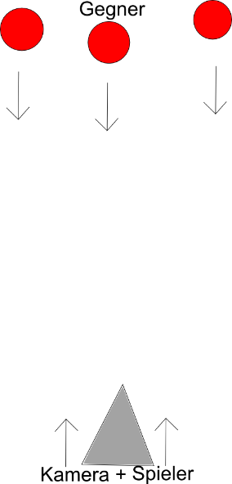

### 9.3.3 Funktionale Anforderungen

#### 9.3.3.1 Muss-Kriterien

* /GI01/ Der Spieler möchte eine bewegbare Spielfigur.
* /GI02/ Der Spieler möchte 3 verschiedene Gegner.
* /GI03/ Der Spieler möchte einen Highscore, der gespeichert wird.
* /GI04/ Der Spieler möchte ein Projektil auf Gegner schießen

#### 9.3.3.2 Kann-Kriterien

* /GI05/ Der Spieler möchte Soundeffekte.
* /GI06/ Der Spieler möchte Animationen im Spiel.

#### 9.3.3.3 Abgrenzungs-Kriterien

### 9.3.4 Nicht Funktionale Anforderungen

* /GI07/ Das Spiel sollte nicht unnötig viel Speicher verbrauchen.

## 9.4 Angel-Spiel

### 9.4.1 Beschreibung

#### 9.4.1.1 Idee

Bei dem Minispiel „Angeln“ geht es darum, dass der User aus einem Fluss eine bestimmte Anzahl von vorgegebenen Elementen fischt.

#### 9.4.1.2 Ablauf

Zunächst bekommt der Spieler eine Liste mit zu sammelnden Elementen angezeigt.  
Bei jedem Spielstart werden zufällig verschiedene Elemente, an verschiedenen Positionen erstellt. In der oberen rechten Ecke ist ein Feld mit einem Raster zu sehen, welches bei Spielbeginn leer ist, und nachher die bereits gesammelten Elemente beinhaltet. Der Rest des Bildschirms ist mit Wasser gefüllt. In dem Wasser schwimmen Fische und verschiedene mechanische oder elektronische Elemente, welche durchgehend in Bewegung sind. Sind alle erforderlichen Elemente gesammelt ist das Spiel vorbei. Bei einer bestimmten Anzahl von Fehlversuchen ist das Spiel verloren. Teile angelt man, durch Druck oder Klick auf das Element.

#### 9.4.1.3 Elemente

* Die fischbaren Elemente.
* Das Raster in dem die bereits genagelten Teile erscheinen.
* Das Pausenmenü.
* Die Liste der zu sammelnden Elemente.

### 9.4.2 GUI

### H:\4. Semester\VPR\Minispiel Angeln\Spie1l.png

### 9.4.3 Funktionale Anforderungen

#### 9.4.3.1 Muss-Kriterien

* ASM001: Als Spieler möchte ich die erforderlichen Elemente fischen können.
* ASM002: Als Spieler möchte ich die bereits gesammelten Teile sehen können.
* ASM003: Als Spieler möchte ich bei jedem Neustart des Spiels eine neue Konstellation der schwimmenden Elemente haben.
* ASM004: Als Spieler möchte ich Zugriff auf ein Pausenmenü haben.
* ASM005: Als Spieler möchte ich Zugriff auf die Liste der zu sammelnden Elemente haben.

#### 9.4.3.2 Kann-Kriterien

* ASK001: Als Spieler möchte ich Animationen der Oberfläche oder der Fische sehen können.
* ASK002: Als Spieler möchte ich etwas wie PowerUps fischen können, welche mir einen Vorteil bringen.
* ASK003: Als Spieler möchte ich zwischen verschiedenen Schwierigkeiten wählen können.

#### 9.4.3.3 Abgrenzungs-Kriterien

### 9.4.4 Nicht Funktionale Anforderungen

## 9.5 Wohnheim-Spiel

### 9.5.1 Beschreibung

#### 9.5.1.1 Idee

Das Spiel ist inspiriert durch das Kinderspiel „Der Hund im Labyrinth“. Hierbei sieht der Spieler ein Labyrinth von oben und muss in einer bestimmten Zeit, den richtigen Weg zum Ziel finden. Zusätzlich wird das Spiel durch Hindernisse und Zeitbegrenzungen erschwert. Das Ziel ist es alle Level zu meistern und den geheimen Raum zu finden, in welchem sich der benötigte Gegenstand, sowie der Hinweis zum nächsten Cache, befinden.

#### 9.5.1.2 Ablauf

Zu Anfang wird ein zufälliges Labyrinth ausgewählt. Der Spieler muss mithilfe von Pfeiltasten den Weg, den er gehen möchte, auswählen und dabei Hindernissen, Sackgassen und Zeitbegrenzern ausweichen. Wichtig um Hindernissen auszuweichen ist das Einsammeln von Gegenständen welche im Labyrinth verstreut sind. Ist die Zeit abgelaufen hat der Spieler einmalig die Chance die Stufe neu zu starten. Sollte der Spieler es beim zweiten Versuch nicht schaffen, so muss er komplett von vorne starten.

#### 9.5.1.3 Elemente

* Zeitleiste: Die Zeitleiste ist am oberen Bildschirmrand und zeigt die verbleibende Zeit.
* Pfeiltasten: Rechtsunten sind die Pfeiltasten, welche zur Steuerung benötigt werden.
* Zeitbegrenzer: Die Zeitbegrenzer werden wie die Hindernisse zufällig im Labyrinth verstreut, sammelt der Spieler einen Zeitbegrenzer ein, so wird ihm Zeit abgezogen.
* Start: Der Start befindet sich im linken Bereich, von hier aus fängt der Spieler an.
* Ziel: Das Ziel befindet sich im rechten Bereich, hier muss der Spieler in der vorgegebenen Zeit hinkommen.
* Hindernisse und Hilfsmittel: Manchmal sind Steine oder Hecken im Weg, welche man durch Hilfsmittel, die man im Labyrinth findet, entfernen kann.
  + Steine: Die Steine versperren den Weg und können nur durch die Mini-Bombe zerstört werden.
  + Hecken: Die Hecke versperrt den Weg und können nur durch die Heckenschere zerstört werden.

### 9.5.2 GUI

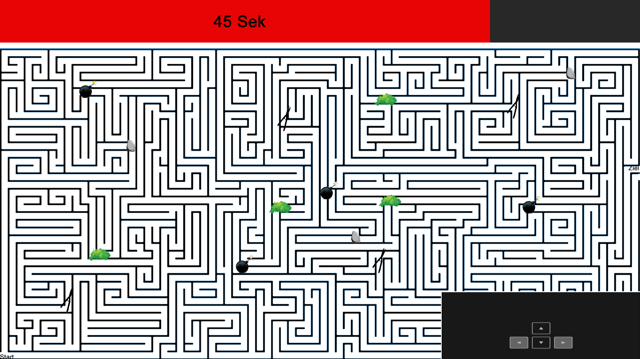

### 9.5.3 Funktionale Anforderungen

#### 9.5.3.1 Muss-Kriterien

* W101/Als Spieler möchte ich die Spielfigur über vier Pfeiltasten steuern können.
* W102/Als Spieler möchte ich eine Zeitleiste zur Kontrolle der Zeit haben.
* W103/Als Spieler möchte ich unterschiedliche Labyrinthe als Herausforderung erhalten.
* W104/Als Spieler möchte ich den gegangenen Weg rot gekennzeichnet haben.

#### 9.5.3.2 Kann-Kriterien

* W105/Als Spieler möchte ich Hindernisse haben, welche das Spiel schwieriger machen.
* W106/Als Spieler möchte ich Hilfsmittel haben, welche mir helfen, Hindernisse zu überwinden.

#### 9.5.3.3 Abgrenzungs-Kriterien

### 9.5.4 Nicht Funktionale Anforderungen

# Entwicklungsumgebung

* Unity3d
* Mono Editor
* Sublime Text3
* Photoshop

# Produktmodell Homepage

## 11.1 Use-Case Diagramm

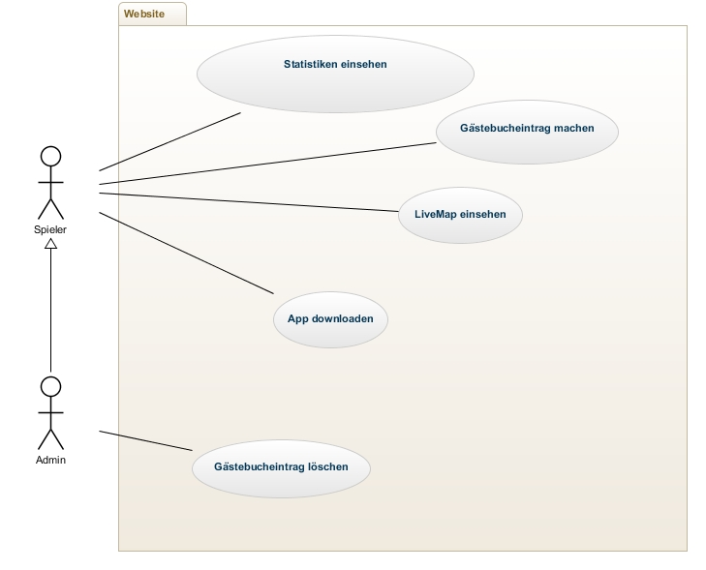

Abbildung 14: Use-Case Diagramm Homepage

## 11.2 Use-Case Beschreibungen

|  |  |  |  |
| --- | --- | --- | --- |
| **Use Case ID:** | ISU1 | | |
| **Use Case Name:** | Statistiken einsehen | | |
| **Erzeugt von:** | Martin Dirkmorfeld | **Zuletzt überarbeitet von:** | - |
| **Erzeugt am:** | 19.05.2014 | **Zuletzt überarbeitet am:** | - |
| **Akteure:** | Spieler, Admin | | |
| **Beschreibung:** | Durch das Aufrufen der Statistiken Seite können die 10 besten Werte, zu den einzelnen Spielen, eingesehen werden. Durch die Eingabe eines Spieler Namens in das Suchen Feld kann eine Statistik zu dem jeweiligen Spieler eingesehen werden. Dann sieht man die 10 besten Werte des Spielers. | | |
| **Auslösendes Ereignis (Trigger):** |  | | |
| **Vorbedingung:** | keine | | |
| **Nachbedingung:** | keine | | |
| **Normaler Ablauf:** | 1. Aufruf der Statistiken Seite | | |
| **Alternativer Ablauf:** | 1. Eingabe eines Spielernames in das Suchen Feld 2. Abschicken des Spielernames durch Buttonbetätigung | | |
| **Fehlerfall:** | Ausgabe: „Spielername konnte nicht gefunden werden.“ | | |
| **Enthaltene Anwendungsfälle:** |  | | |
| **Nutzungshäufigkeit:** | Mäßig bis heufig | | |
| **Spezielle Anforderungen** | Zugriff auf die Datenbank | | |
| **Annahmen:** |  | | |
| **Weitere Angaben und Fragen:** |  | | |

|  |  |  |  |
| --- | --- | --- | --- |
| **Use Case ID:** | ISU2 | | |
| **Use Case Name:** | Gästebucheintrag machen | | |
| **Erzeugt von:** | Martin Dirkmorfeld | **Zuletzt überarbeitet von:** | - |
| **Erzeugt am:** | 19.05.2014 | **Zuletzt überarbeitet am:** | - |
| **Akteure:** | Spieler, Admin | | |
| **Beschreibung:** | Auf der Internetseite kann ein Gästebucheintrag erstellt werden durch eine Texteingabe in einem dafür vorgesehenes Textfeld und die Eingabe des Namens in ein weiteres Feld. Durch das betätigen des Abschicken-Buttons kann der Text abgesendet werden | | |
| **Auslösendes Ereignis (Trigger):** |  | | |
| **Vorbedingung:** | keine | | |
| **Nachbedingung:** | keine | | |
| **Normaler Ablauf:** | 1. Ausfüllen der Formulare 2. Absenden des Eintrags durch betätigen des Abschicken-Buttons | | |
| **Alternativer Ablauf:** |  | | |
| **Fehlerfall:** | Keine Fehlermeldung | | |
| **Enthaltene Anwendungsfälle:** |  | | |
| **Nutzungshäufigkeit:** | Mäßig bis häufig | | |
| **Spezielle Anforderungen** | keine | | |
| **Annahmen:** |  | | |
| **Weitere Angaben und Fragen:** |  | | |

|  |  |  |  |
| --- | --- | --- | --- |
| **Use Case ID:** | ISU3 | | |
| **Use Case Name:** | LiveMap einsehen | | |
| **Erzeugt von:** | Martin Dirkmorfeld | **Zuletzt überarbeitet von:** | - |
| **Erzeugt am:** | 19.05.2014 | **Zuletzt überarbeitet am:** | - |
| **Akteure:** | Spieler, Admin | | |
| **Beschreibung:** | Auf der Internetseite kann eine Echtzeit Karte der Spieler, die das Spiel in jeweiligen Moment spielen, eingesehen werden. | | |
| **Auslösendes Ereignis (Trigger):** |  | | |
| **Vorbedingung:** | keine | | |
| **Nachbedingung:** | keine | | |
| **Normaler Ablauf:** | 1. Aufrufen der LiveMap Seite auf der Internetseite | | |
| **Alternativer Ablauf:** |  | | |
| **Fehlerfall:** | Keine Fehlermeldung | | |
| **Enthaltene Anwendungsfälle:** |  | | |
| **Nutzungshäufigkeit:** | Mäßig bis häufig | | |
| **Spezielle Anforderungen** | keine | | |
| **Annahmen:** |  | | |
| **Weitere Angaben und Fragen:** |  | | |

# Funktionale Anforderungen

## 12.1 Muss-Kriterien

* /IS101/ Als Spieler möchte ich das Spiel von der Internetseite herunterladen.
* /IS102/ Spieler möchte ich auf der Internetseite auf allgemeine Informationen zum Spiel zugreifen können.
* /IS103/ Als Spieler möchte ich auf der Internetseite allgemeine Informationen zum Team abrufen können.
* /IS104/ Als Spieler möchte ich auf der Internetseite auf allgemeine Statistiken zugreifen können.
* /IS105/ Als Spieler möchte ich auf Statistiken einzelner Spieler zugreifen können.

## 12.2 Kann-Kriterien

* /IS106/ Als Spieler möchte ich Gästebucheinträge auf der Seite hinzufügen und abrufen können.
* /IS107/ Als Spieler möchte ich eine Livemap der Spieler einsehen.

## 12.3 Abgrenzungs-Kriterien

# Nicht-Funktionale Anforderungen

* /ISPL101/ Die Internetseite soll ein Responsive Webdesign erhalten.
* /ISPL101/ Das Menü soll ein Dropdown Menü sein.
* /ISPL101/ Auf einem Smartphone soll ein Accordion Menü dargestellt werden.

# GUI

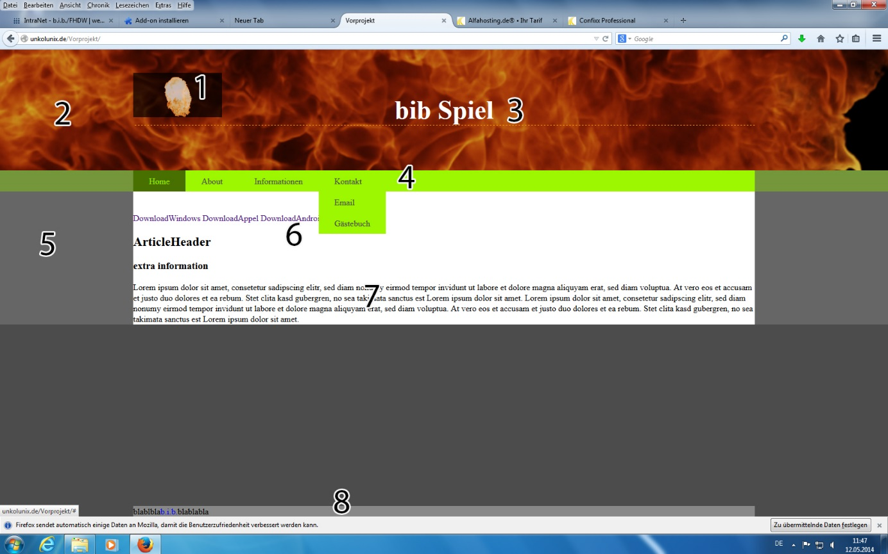

Abbildung : Homepage Aufbau

Die Startseite des Internetauftrittes wird so wie im Bild aussehen. Im oberen Bereich der Seite wird man ein Logo (1) und den Titel (3) auf einem Hintergrundbild (2) erkennen. Darunter findet man ein Menü(4). Dieses Menü soll sich über die volle Breite ziehen. Effekte für Hover und Click sind auch geplant. Es handelt sich um ein Dropdown Menü. Für Handys ist ein „Accordion“ Menü geplant. Im mittleren Teil befinden sich rechts und links ein neutraler Hintergrund (5). In der Mitte dieses Bereichs erkennt man den Inhalt der Seite. In diesem Bereich wird man oben auf die Downloads der Software kommen (6). Es gibt verschiedene Downloadmöglichkeiten für die jeweiligen Betriebssysteme. Darunter wird man einen Text finden der kurz erklärt worum es geht. Ganz unten auf der Seite wird man eine Fußzeile finden. Auf allen Seiten wird der Aufbau gleich sein. Nur der Inhalt des mittleren Bereiches wird variieren.

Unter dem Menüpunkt „About“ findet man entweder Informationen über das Team oder das Spiel, je nach Auswahl. Unter Informationen kann man Statistiken über die Spieler abrufen. Der User soll die besten Spieler sehen können oder einzelne Auswahlkriterien einstellen können. Auch findet der User unter Informationen eine „LiveMap“, dort soll der Spieler die Standorte der Spieler sehen, falls dies realisiert werden kann. Unter Kontakt kann der User in einem E-mail Formular eine E-Mail abschicken. Alternativ kann er sich in einem Gästebuch sich äußern.

# Entwicklungsumgebung

* Sublime Text 3/ Notepad++
* Web browser

# Qualitätsanforderungen

Die Benutzbarkeit und Zuverlässigkeit des Service ist besonders wichtig. Die Nutzer müssen schnell und intuitiv verstehen wie der Service zu bedienen ist. Die Effizienz sehr wichtig, da wir dem Benutzer kein Produkt anbieten wollen, welches zu groß zum runterladen ist.

|  |  |  |  |  |
| --- | --- | --- | --- | --- |
|  | Sehr wichtig | Wichtig | Weniger wichtig | unwichtig |
| Benutzerfreundlichkeit |  | x |  |  |
| Funktionalität |  |  | x |  |
| Zuverlässigkeit | x |  |  |  |
| Effizienz | x |  |  |  |
| Änderbarkeit |  |  |  | x |
| Übertragbarkeit |  |  | x |  |

# Testkonzept

## Minispiele

Die Minispiele lassen sich mittels Unit Tests testen. Ansonsten werden die Unityszenen per Built & Run, so finden sich in Unity3d die meisten Fehler. Am Ende werden alle Kernelemente auf den Testmaschinen getestet, denn automatische Tests auf einem Android Handy sind nicht möglich.

## Internetwebsite

Für die Internetwebsite bietet sich Selenium an. Es erleichtert das Testen von Webformularen, wodurch das erstens schneller, flexibler und verlässlicher wird. Selenium kann auch als Firefox-Addon installiert werden und ist kostenlos.

## Datenbank

Die Datenbank an sich kann nur Logik Fehler beinhalten, so können zum Beispiel Redundanzen nicht mit einem automatischen Test gesichtet werden. Daher ist es wichtiger die Clienteingaben zu überprüfen. Dies kann per Unit Tests innerhalb der Unityklassen, welche für die Clienteingaben zuständig sind, getestet werden.

Die Testmaschinen sind Handys die von den Studierenden zur Verfügung gestellt werden.

# Literaturverzeichnis

b.i.b. (kein Datum). Dokumentationsrichtlinien algemeiner Teil.

b.i.b. (kein Datum). Dokumentationsrichtlinien für IT-Projekte.

Dose GUI Angel-Spiel. (kein Datum). *http://www.123rf.com/photo\_22015607\_cartoon-illustration-of-old-empty-can-junk-clip-art.html*.

Fisch GUI Angel-Spiel. (kein Datum). *http://bestclipartblog.com/21-fish-clip-art.html/Fish-clip-art-1*.

Handy GUI Angel-Spiel. (kein Datum). *http://www.hilbring.de/wp-content/uploads/2010/10/i9000-skin.jpg*.

Hintergrund GUI Lockpick. (kein Datum). *http://www.wildtextures.com/free-textures/rusted-steel-plate-texture/*.

Mothboard GUI Angel-Spiel. (kein Datum). *http://www.techpowerup.com/img/12-12-05/jetway\_ha21-85x\_02.jpg*.

Wasser GUI Angel-Spiel. (kein Datum). *http://www.heathrowe.com/tuts/waterimages/3.jpg*.

1. GPS Schnitzeljagd [↑](#footnote-ref-1)
2. Behälter bei der Schnitzeljagd [↑](#footnote-ref-2)
3. Teile der Spiel Geschichte [↑](#footnote-ref-3)
4. Die Internetseite [↑](#footnote-ref-4)
5. Echt Zeit Karte [↑](#footnote-ref-5)
6. Zweidimensionaler Code zum einscannen [↑](#footnote-ref-6)